Лабораторная работа №4

Дискреционное разграничение прав в Linux. Расширенные атрибуты

Чемоданова Ангелина Александровна

Содержание

# 1 Цель работы

Получение практических навыков работы в консоли с расширенными атрибутами файлов.

# 2 Выполнение лабораторной работы

1. От имени пользователя guest определите расширенные атрибуты файла /home/guest/dir1/file1 командой lsattr /home/guest/dir1/file1. (рис. 1).
2. Установите командой chmod 600 file1 на файл file1 права, разрешающие чтение и запись для владельца файла. (рис. 1).
3. Попробуйте установить на файл /home/guest/dir1/file1 расширенный атрибут a от имени пользователя guest: chattr +a /home/guest/dir1/file1. В ответ мы получили отказ от выполнения операции. (рис. 1).
4. Зайдите на третью консоль с правами администратора либо повысьте свои права с помощью команды su. Попробуйте установить расширенный атрибут a на файл /home/guest/dir1/file1 от имени суперпользователя: chattr +a /home/guest/dir1/file1. (рис. 1).
5. От пользователя guest проверьте правильность установления атрибута: lsattr /home/guest/dir1/file1. (рис. 1).
6. Выполните дозапись в файл file1 слова «test» командой echo “test” /home/guest/dir1/file1 После этого выполните чтение файла file1 командой cat /home/guest/dir1/file1 Убедимся, что слово test было успешно записано в file1. (рис. 1).

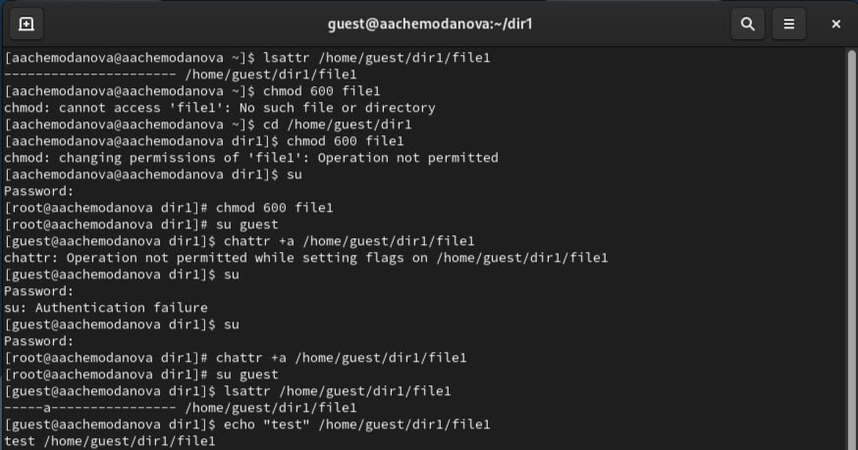

Figure 1: Выполнение первых шести пунктов

1. Попробуйте удалить файл file1 либо стереть имеющуюся в нём информацию командой echo “abcd” > /home/guest/dirl/file1. Попробуем переименовать файл. (рис. 2)
2. Попробуйте с помощью команды chmod 000 file1 установить на файл file1 права, например, запрещающие чтение и запись для владельца файла. Выполнить команды не удалось. (рис. 2)
3. Снимите расширенный атрибут a с файла /home/guest/dirl/file1 от имени суперпользователя командой chattr -a /home/guest/dir1/file1. Теперь все операции выполняются. (рис. 2) (рис. 3).

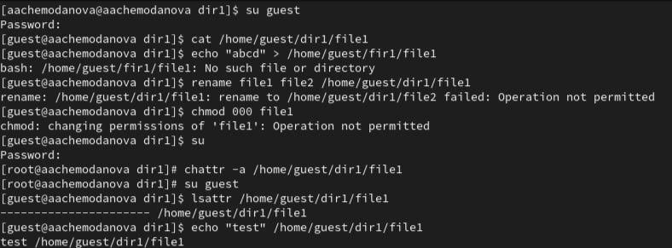

Figure 2: Выполнение 7-9 пунктов

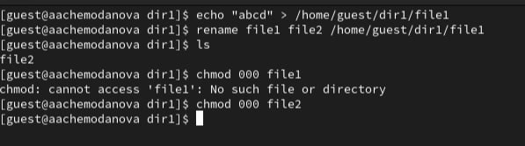

Figure 3: Выполнение 9 пункта

1. Повторите ваши действия по шагам, заменив атрибут «a» атрибутом «i». Дозаписать информацию не удалось. В целом, все действия были ограничены. (рис. 4).

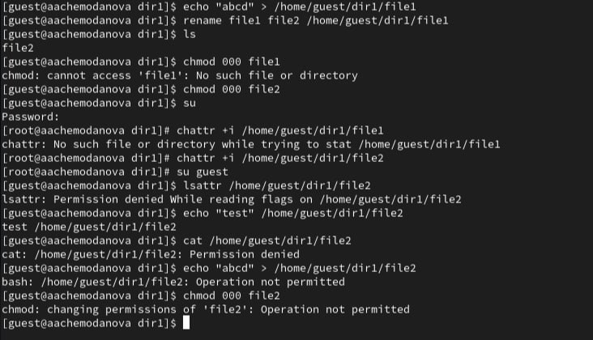

Figure 4: Выполнение 10 пункта

# 3 Выводы

В результате выполнения работы мы повысили свои навыки использования интерфейса командой строки (CLI), познакомились на примерах с тем, как используются основные и расширенные атрибуты при разграничении доступа. Имели возможность связать теорию дискреционного разделения доступа (дискреционная политика безопасности) с её реализацией на практике в ОС Linux. Составили наглядные таблицы, поясняющие какие операции возможны при тех или иных установленных правах. Опробовали действие на практике расширенных атрибутов «а» и «i».